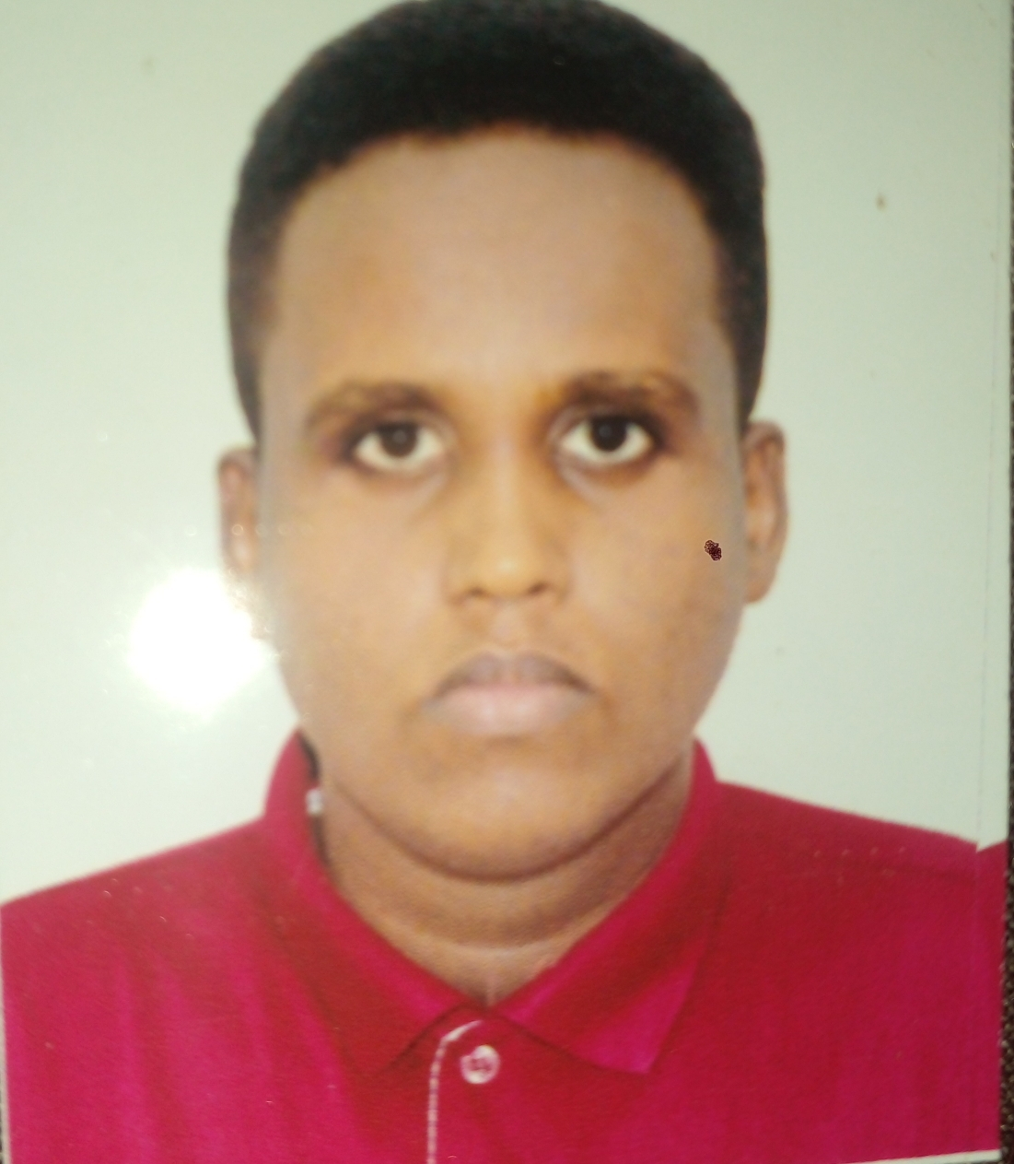

SOUHEIB MOUSSA ALI
PROFIL

J’ai un esprit naturellement sociable avec autrui. Étant quelqu’un de laborieux et aillons le sens de l’équipe.
Etant une âme charitable, rigoureuse et qui fait preuve de responsabilité.

DIPLOMAS Y HOBBIES

Formaciones : Diplomados, Congresos, xxxxxxxxxx xxxxxx xxxxxxxxx xxxxxxxxxxxxxxxxx
Hobbies: xxxxxxxxxxxxxxxxxxxxxxxxxxxxxx



Coordonnées

Tel: 77 51 14 34 / 77 83 45 84
Mail: moussasouheib45@gmail.com

FORMATION

2022/2023: MASTER 1 en gestion de production, logistique et achat | ISCAE (Djibouti)

2021/2022: LICENCE APPLIQUEE logistique et transport spécialité Gestion maritime et portuaire | Université de Djibouti

2019/2021: Diplôme universitaire de technologie en gestion logistique et transport |
Université de Djibouti

2018/2019: Baccalauréat Economie-Social | Lycée de balbala

COMPÉTENCES

- Communication
- Travail en équipe
- Gestion de stress
- Supply chain management
- Gestion de stock
- Gestion de production
- Achat à l’international

©AZURIUS – Modeles-de-cv.com

EXPÉRIENCES

LANGUES

2022: Stage | HOUDA EXPRESS TRANSIT

Somalie : native

Français: couramment

Anglais : intermediaire

Arabe ; notion de base

CONNAISSANCE D’INFORMATIQUE

- Word
- Excel
- PowerPoint

CENTRE D’INTÉRÊT

      - Le bien-être et santé
      - Les journaux
      - Prière

